Муниципальное автономное дошкольное образовательное учреждение

детский сад комбинированного вида «Академия детства» г.Краснодар

Методическая разработка «Заучивание стихотворений и текстов в подготовительной группе методом театрализации»

Разработала воспитатель:

Мартемьянова А.Н.

2021

**ВВЕДЕНИЕ**

Среди проблем, связанных с развитием памяти дошкольников пристальное внимание исследователей привлекает вопрос о приобщении детей к художественной литературе, оказывающей огромное влияние на развитие памяти и речи ребенка. Чтобы речь ребенка к концу дошкольного детства была более содержательной, достаточно точной и выразительной, следует активно проводить работу по заучиванию стихотворных текстов с помощью зрительных опор, используя наглядно-иллюстративный материал

На сегодняшний день, образная, богатая синонимами, дополнениями и описаниями речь у детей дошкольного возраста – явление очень редкое. В речи детей существуют множество проблем.

* Односложная, состоящая лишь из простых предложений речь. Неспособность грамматически правильно построить распространенное предложение.
* Бедность речи. Недостаточный словарный запас.
* Употребление нелитературных слов и выражений.
* Бедная диалогическая речь: неспособность грамотно и доступно сформулировать вопрос, построить краткий или развернутый ответ.
* Неспособность построить монолог: например, сюжетный или описательный рассказ на предложенную тему, пересказ текста своими словами.
* Отсутствие логического обоснования своих утверждений и выводов.
* Отсутствие навыков культуры речи: неумение использовать интонации, регулировать громкость голоса и темп речи и т. д.

Заучивание стихотворений – одно из средств умственного, нравственного и эстетического воспитания детей. Вопрос о заучивании детьми стихотворений должен быть связан с развитием эстетического восприятия поэзии, художественного слова. В дошкольном возрасте важно учить детей воспринимать и оценивать поэтическое произведение, воспитывать художественный вкус.

Учитывая, что в данное время дети перенасыщены информацией, необходимо, чтобы процесс обучения был для них интересным, занимательным, развивающим.

**ЦЕЛЬ:** Обогащение речи детей через заучивание стихотворений с помощью метода театрализации.

Методическая разработка «Заучивание стихотворений и текстов методом театрализации» предусматривает реализацию следующих **ЗАДАЧ:**

1. Развить у дошкольников психические процессы: память, внимание, мышление, творческую фантазию;
2. Развить у дошкольников навыки обыгрывания текста, вовлечение в действие посредством обыгрывания предметов;
3. Развить речь;
4. Сформировать умение учить и рассказывать стихи наизусть, пробуждать желание, стремление, чувство.
5. Сформировать интерес к художественной литературе, к стихам русских и зарубежных поэтов;
6. Создать благоприятную развивающую среду для заучивания стихотворений наизусть.

Театральный метод заучивания стихотворений

Обзор основных способов заучивания стихотворений в современном детском саду

В современных условиях у детей, в особенности, дошкольников, выявляется все больше речевых нарушений, которые заметно ограничивают их общение со сверстниками и взрослыми: бедный словарный запас, недостаточное понимание значения и смысла слов, преобладание в активном словаре детей глаголов и существительных и малое использование слов, характеризующих признаки, качества и состояния предметов. Необходимо учить детей связно, последовательно и грамматически правильно излагать свои мысли, грамотно рассказывать о различных событиях из окружающей жизни. При этом процесс такого обучения должен быть развивающим, занимательным и интересным для них. И в такой работе одним из ведущих направлений развития речи детей дошкольного возраста является заучивание стихотворений.

Если обратиться к материалам Ушаковой О.С., заучивание стихотворений – одно из средств умственного, нравственного и эстетического воспитания детей. Вопрос о заучивании детьми стихотворений должен быть связан с развитием эстетического восприятия поэзии, художественного слова. В дошкольном возрасте важно учить детей воспринимать и оценивать поэтическое произведение, воспитывать художественный вкус.

Воспроизведение поэтического текста зависит от того, насколько глубоко и полно ребенок поймет произведение, прочувствует его.

К. Д. Ушинский характеризовал припоминание как «труд, и труд иногда не легкий, к которому должно приучать дитя понемногу, так как причиной забывчивости часто бывает леность вспомнить забытое».

Для поощрения припоминания придумано множество способов. Превратить труд в игру, замотивировать ребенка, заинтересовать заучиванием стихотворения – сегодня перед воспитателем открывается большая база для решения этих задач.

Еще в 1951 Жуковская Р. И. в своей работе "Чтение стихотворений в детском саду» выделяет некоторые приемы для лучшего запоминания стихов:

- игровые (стихотворение А. Барто "Мячик" читается и обыгрывается с куклой и мячиком);

- досказывание детьми рифмующегося слова;

- чтение по ролям стихов, написанных в диалогической форме;

- частичное воспроизведение текста всей группой, если речь идет от лица коллектива;

-драматизация с игрушками, если стихотворение дает возможность использовать игрушку;

-воспроизведение игровых стихов методом игры ("Телефон" К. Чуковского, "Сказка о глупом мышонке" С. Маршака).

Современные источники называют новые приемы запоминания.

* Учим стихи построчно.

Дети собираются в кружок, педагог читает стихотворение и «раздает» (в устной форме) каждому по одной строчке со словами: «Запомни,- повтори и дотронься рукой до соседа, тот скажет свою строчку и дотронется до следующего и так до конца».

* Слуховой метод

Слуховой метод заучивания стихотворного материала подходит тем детям, у которых ведущей является слуховая память. Можно использовать следующие приемы: - «Подскажи словечко».

Игры с мячом:

- «Верни словечко».

- «Верни строку (слова)».

- «Вопрос — ответ».

Приёмы для старших дошкольников с усложнением:

- «Магнитофончик»: ребёнок слушает педагога. Затем педагог и ребёнок повторяют этот отрывок вместе. Потом ребёнок повторяет один, а за ним снова взрослый.

- «Снежный ком» Постепенное увеличение строк при их повторении.

* Запоминания и проговаривания хором.

Этот способ воспринимается противоречиво разными авторами. С одной стороны, этот прием дает возможность тем детям, которые сразу не смогли запомнить строки, скрыться в общем хоре голосов. Для хорового запоминания и чтения нужны стихи особые, напевно-речитативные.

С другой стороны, «читая хором, – писала Е. И. Тихеева, – дети рубят, скандируют стихи, отбивают рифмы, приобретают одну и ту же манеру крикливого бессмысленного чтения, убивающего всякую индивидуальность».

Такой же точки зрения придерживалась Е. А. Флерина, полагая, что разучивать стихи надо индивидуально, в противном случае пропадает эстетическая сторона деятельности.

* Двигательный метод

- Отхлопывание (отстукивание, протопывание, отбивание мячом и т. д.) ритма стихотворения.

- Сопровождение чтения стихотворения движениями, которые предлагает взрослый.

- Придумывание детьми движений к тексту.

- Заучивание текста при выполнении графических заданий:

Появились методы, требующие от воспитателя заранее подготовленных материалов.

* Зрительный метод

Метод предполагает использование картинного плана, который появляется на глазах у ребенка одновременно с чтением стихотворения. Это опорные предметные картинки, опорная сюжетная картинка, мнемотаблицы и др.

Мнемотехника — система различных приемов, облегчающих запоминание и увеличивающих объём памяти путём образования искусственных ассоциаций, организация учебного процесса в виде игры.

* Двигательный метод

Упражнения с движениями:

Упражнения из книги «Расскажи стихи руками» очень популярны за рубежом. Подобная книга вышла и на русском языке: «Расскажи стихи руками. По мотивам английского фольклора» (вольный пересказ В. Егорова. – М., 1992). Такие упражнения способствуют развитию образного мышления, свободы движений. Старшие дошкольники находят очень точные и выразительные жесты при чтении русских народных песенок, стихотворений Д. Хармса, С. Черного, отрывков из сказок К. Чуковского.

* Театральный метод

Особенно быстро помогают запомнить текст с диалогами и действиями различные виды «театров» с их атрибутикой.

Например: стихотворение С. Я. Маршака «Багаж» можно выучить, если разыграть его по ролям с «вещами», которые сдавала дама (игрушками, их заменяющими).

На последнем, театральном методе, мы сосредотачиваем наше исследование.

Преимущества театрального метода заучивания стихотворений перед другими методами

Мы решили остановиться на театральном методе запоминания. Этот метод наименее изучен, в отличие от популярной сегодня мнемотехники. Хотелось бы раскрыть преимущества театрального метода перед мнемотехникой и иными способами запоминания, объяснить, почему мы решили не идти по проторенной тропе, а обратиться к столь затратному методу (для каждого стихотворения необходимо создавать отдельное пособие).

По словам Мухиной В.С., наиболее благоприятные условия для овладения произвольным запоминанием и воспроизведением создаются в игре, когда запоминание является условием успешного выполнения ребенком взятой на себя роли. Количество слов, которые запоминает ребенок, выступая, например, в роли покупателя, исполняющего поручение купить в магазине определенные предметы, оказывается выше, чем количество слов, запоминаемых по прямому требованию взрослого. Таким образом, беря на себя роль при театральном заучивании стихотворения, ребенок уходит от процесса «труда», о котором говорил К. Д. Ушинский, переходя в игровую деятельность.

Конечно, игровая деятельность должна нравиться ребенку, у разных детей варьируются предпочтения к определенным игровым ситуациям. Эта проблема должна быть решена красочными пособиями, которые бы не оставили равнодушным ни одного ребенка. На этом мы остановимся позже.

Обратимся к понятию детской памяти. Способ, с помощью которого ребенок обобщает вещи, и способ, с помощью которого мы с вами обобщаем вещи, отличаются друг от друга. В частности, способ, характеризующий детское обобщение, находится в непосредственной зависимости от того, что мышление ребенка всецело опирается на память. Детские представления, относящиеся к ряду предметов, строятся так, как у нас фамильные имена. Названия слов, явлений не столько знакомые понятия, сколько фамилии, целые группы наглядных вещей, связанных наглядной связью.

Таким образом, опыт ребенка и непосредственное влияние его опыта, документируемое в памяти, прямо определяют всю структуру детского мышления на ранних ступенях развития. Это и понятно с точки зрения психического развития: не мышление, и в частности не абстрактное мышление, стоит в начале развития, а определяющим моментом в начале развития является память ребенка.

Мы видим, что в раннем детском возрасте (в отличие от юношеского) память является господствующей функцией, и что переход к абстрактному мышлению приводит к иному типу запоминания.

Итак, абстрактное мышление характерно подростковому возрасту, не детскому, а мнемотаблицы опираются именно на абстрактное мышление.

Более того, в данной системе считается, что эмоции не имеют никакого отношения к запоминанию и только мешают запоминанию. Вот почему рисунки для мнемотаблиц выполняются максимально упрощенно.

В. Г. Белинский, обращаясь к педагогам, писал: «Читайте детям стихи, пусть ухо их приучится к гармонии русского слова, сердце преисполнится чувством изящного, пусть поэзия действует на них так же, как и музыка». Мы не имеем права спрятать красоту русского слова за таблицами по мнемотехнике.

Еще одна идея, к которой хотелось бы обратиться, связав ее с методом театрализации. А. Бергсон предлагал представить, что мы заучиваем стихотворение. В результате заучивания мы с вами запоминали известный материал. Это один вид памяти. Он по структуре чрезвычайно напоминает двигательную привычку, которая создается путем упражнений, повторений, зависит от частоты этих повторений и их прочности, в результате чего прежде невозможная для нас деятельность становится возможной. Эту память Бергсон предложил назвать двигательной памятью. Но вот я не воспроизвожу то, что неоднократно повторял, а хочу представить то, как я читал это стихотворение; тогда я стараюсь воспроизвести в памяти однократно бывшее. Этот второй вид памяти, который связан с воскрешением образа, однажды бывшего, который не связан с упражнением, который не приводит к образованию новой двигательной привычки, есть чисто духовная деятельность. Она, по мнению Бергсона, связана с мозгом лишь постольку, поскольку тело и мозг являются орудиями, без которых чистая духовная деятельность не может осуществляться. В одном виде он производит функцию, а во втором виде служит орудием чисто духовной деятельности.

Такую духовную деятельность и поможет развить метод театрализации, так как ребенок уже представляет действие, разыгранное сначала педагогом.

Таким образом, метод театрализации, с одной стороны, это игра, с другой стороны, этот метод позволяет работать детской памяти не абстрагируясь, а вызывая наглядные образы.

**Содержание методической разработки**

**Новизна методической разработки**

Методическая разработка создана с учетом возрастных и психологических особенностей детей.

Методическая разработка «Заучивание стихотворений и текстов методом театрализации» включает НОД, подборку стихотворений, подходящих для осуществления театрализации, рекомендации и примеры разработок театральных пособий для детей подготовительной группы.

Как показывают современные исследования, ежедневное неограниченное индивидуальное использование гаджетов в дошкольном возрасте приводит к негативным последствиям в развитии. Именно поэтому программа «От рождения до школы», на которую опирается наша разработка, ориентирована на традиционные виды деятельности, в которых акцент делается на непосредственное взаимодействие ребенка с окружающим миром, со взрослыми и сверстниками. В занятиях не применяются видеоматериалы, гаджеты, они заменены не менее яркими, красочными пособиями, с которыми возможно взаимодействие и после проведенных занятий.

**Условия и режим работы методической разработки**

Методическая разработка «Заучивание стихотворений и текстов методом театрализации» рассчитана на работу с детьми 5-7 лет и делится по годам обучения:

* 1 год обучения – старшая группа, рассчитана на детей 5-6 лет, нагрузка еженедельно в утренние или вечерние часы через совместную и самостоятельную деятельность, 1 раз в месяц НОД.
* 2 год обучения – подготовительная группа, рассчитана на детей 6-7 лет, нагрузка еженедельно в утренние или вечерние часы через совместную и самостоятельную деятельность, 1 раз в месяц НОД.

**Участники методической разработки**

* Дети – непосредственные участники методической разработки, на которых направлен процесс воспитания и образования по данной теме;
* Воспитатель выступает в роли носителя идеальной формы. Ребенок осваивает ее, совершенствуя свою первичную форму в процессе взаимодействия, подражая взрослому;
* Родители – принимают участие в совместных заданиях по заучиванию стихотворений;
* Старший воспитатель – выполняет координирующую роль.

**Особенности методической разработки**

Методическая разработка «Заучивание стихотворений и текстов методом театрализации» является по типу авторской.

**Особенности организации**

Для организации предлагается интегрированный подход, как на НОД, так и в процессе совместной деятельности. Предусмотрено, что заучивание стихов через приемы театрализации проводятся 1 раз в месяц в зависимости с темой еженедельного планирования. Содержание учитывает взаимосвязь с театральной, литературной и изобразительной деятельностью, что способствует гармоничному развитию личности и систематической работе по данной теме.

Занятие не может быть целиком посвящено заучиванию одного произведения: детей нельзя утомлять до такой степени, чтобы они потеряли интерес к данному стихотворению. Занятие по заучиванию наизусть, как показывает опыт, целесообразно дополнять другими видами деятельности, например повторением (припоминанием) ранее разученных стихотворений, играми, цель которых — совершенствование речи, артикуляционной гимнастикой.

Более глубокому воздействию стихов на ребенка помогает предварительная подготовка к их восприятию (объяснение непонятных слов, рассматривание картинок, экскурсии, наблюдения в природе, беседы и др.).

Организация работы строится с учётом индивидуальных особенностей, дифференцируется по возрастным периодам и ведется по двум основным направлениям:

- работа с детьми;

- работа с родителями.

**Педагогическая целесообразность**

Методическая разработка «Заучивание стихотворений и текстов методом театрализации» опирается на расширение возможностей детей 5-7 лет реализовать свои способности при заучивании стихотворений с помощью специальных пособий, способствует развитию выразительности речи ребенка, его раскрепощению во время выступления.

Методическая разработка «Заучивание стихотворений и текстов методом театрализации» может представлять интерес для педагогов дошкольного и начального школьного обучения, учителей логопедов, домашних воспитателей и родителей.

Разработана педагогическая технология, определено тематическое планирование, а также разработаны конспекты и пособия для заучивания стихов и небольших текстов, что поможет педагогам внедрить данный метод в своих дошкольных учреждениях.

**Временной план занятия**

Введение в тему (или актуализация опорных знаний). Так как занятия по заучиванию стихотворений входят в курс по развитию речи, целесообразно провести 2-3 упражнения, чтобы подвести детей к основной теме стихотворения, которое и предстоит воспроизвести. Этот этап может включать применение мотивационных приёмов.

Основная часть занятия (работа с текстом, наглядным материалом, инсценировки). В основной этап работы над темой также входит артикуляционная гимнастика, чтобы подготовить детский артикуляционный аппарат к воспроизведению стихотворения или текста.

Заключительный этап включает словесную оценку взрослого и рефлексию детей. Ребята говорят, что у них получилось на занятии, а над чем ещё нужно поработать. Кроме того, дети оценивают работу всего коллектива в целом.

**Корректировка содержания:**

Экспериментируя и создавая методическую разработку «Заучивание стихотворений и текстов методом театрализации», прежде всего, мы придерживались требований программы «От рождения до школы» под редакцией Н. Е. Вераксы, которая предусматривает работу по созданию команды единомышленников, по выработке целей, планов; достижение конструктивного сотрудничества, создание доброжелательной и комфортной для всех атмосферы, совместная работа по повышению качества образования, освоению новых технологий и т. д.

Корректировка разработанных планов, методов и приемов, используемых в работе с детьми и родителями, осуществляется регулярно, родители и воспитатели не «заказчик» и «исполнитель», а коллеги и партнеры, у которых общая задача — воспитание ребенка. «Союз педагогов и родителей — залог счастливого детства» — так определен Программой основной принцип взаимоотношения семьи и детского сада.

**Этапы работы по созданию методической разработки**

*1 этап – Подготовительный*

*Цель:*изучение методической литературы, разработка планов, системы методов и приемов для работы с детьми, родителями. Поэтапное планирование работы воспитательно-образовательного процесса.

Один из основных путей решения поставленных задач, в первую очередь – это повышение уровня самообразования для работы в новых условиях. Работа началась с повышения эффективности и качества воспитательного процесса, повышения уровня самообразования. Для этого изучался и пересматривался ряд методической литературы.

*1I этап – Основной (практический)*

*Цель:*Работа с детьми по темам, создание развивающей среды, взаимосвязь с социумом, организация просветительской работы с семьями воспитанников.

План проведения занятий по месяцам

|  |  |  |
| --- | --- | --- |
| Месяц | Тема недели | Название занятия |
| Сентябрь | 1. Грибы и ягоды | Гриб боровик, народная сказка |
| Октябрь | 1. Животные, питомцы | Э. Успенский «Птичий рынок» |
| Ноябрь | 1. Игрушки | «Про машину», В.Берестов |
| Декабрь | 1. Новый год | К. Чуковский «Елка» |
| Январь | 1. ДПИ родного края | Винни-Пух открывает Северный Полюс (открытое занятие по мотивам сказки) |
| Февраль | 1. Транспорт | Юлиан Тувим "Паровоз" (отрывок) |
| Март | 1. Маму я свою люблю | Синяя сказка М.Бородицкая |
| Апрель | 1. Животные жарких стран | «Где обедал воробей» С.Маршак |
| Май | 1. Лето, земноводные, пресмыкающиеся | Нина Павлова «Земляничка» |

**Развитие социально-развивающей среды**

Известно, что развитие ребёнка зависит от многих факторов, в том числе и от соответствующей обстановки, т.е. среды, в которой оно происходит. Поэтому столь актуальным является создание в дошкольном образовательном учреждении предметно-развивающей среды.

Для формирования и подержания интереса у детей к заучиванию стихов группе создана развивающая среда – уголок «Заучивание стихотворений и текстов методом театрализации», позволяя сочетать разные виды деятельности, а значит обогащать познавательную деятельность, наполняя ее реальным смыслом и содержанием. Подобрана библиотека художественной литературы. Кроме того, разрабатываются пособия в виде игрушек, театральных досок, которые играют главную роль в заучивании стихотворений. Создана картотека дидактических игр, бесед, наблюдений.

**Ожидаемый результат методической разработки**

Конечным результатом разработки «Заучивание стихотворений и текстов методом театрализации» ожидается:

1. Сконцентрированность наблюдательности, внимания, памяти, усидчивости; повышение творческого воображения, логического и образного мышления;
2. Активизация интереса к художественной литературе, к заучиванию стихов российских и иностранных писателей;
3. Переход словарного запаса у детей от пассивного (в основном) в активный и обогащение до уровня, необходимого ребенку в школе;
4. Соответствие связной речи детей критериям программы и стандартам;
5. Развитие мелкой моторики рук пальцев;
6. Преодоление робости, застенчивости, развитие способности свободно держаться перед аудиторией.

**ЗАКЛЮЧЕНИЕ**

Итак, данная методическая разработка являясь продолжением методической разработки «Заучивание стихотворений и текстов в старшей группе методом театрализации» помогает в осуществлении педагогической деятельности по следующим параметрам:

* Психические процессы у дошкольников получили развитие: память, внимание, мышление, творческая фантазия;
* Развить у дошкольников навыки обыгрывания текста;
* Речь детей стала более богатой;
* Улучшилось умение учить и рассказывать стихи наизусть, заучивание происходит охотно, с интересом.
* Возрос интерес к художественной литературе, к стихам русских и зарубежных поэтов;
* Была расширена благоприятная развивающая среда для заучивания стихотворений наизусть.
* Произошел переход словарного запаса у детей от пассивного (в основном) в активный, он продолжает обогащаться до уровня, необходимого ребенку в школе;
* Улучшена мелкая моторика рук пальцев;
* Дети преодолели робость, застенчивость, была развита способность свободно держаться перед аудиторией.

Заучивание стихотворений и текстов методом театрализации показало свою эффективность. Несмотря на то, что данная методика требует со стороны педагога подготовки значительного числа пособий, она позволила обогатить речь детей, способствовала сплочению детского коллектива.

**Список литературы**

1. Алексеева М.М., Яшина В.И. Методика развития речи и обучения родному языку дошкольников: Учеб. пособие для студ. высш. и сред, пед. учеб. Заведений – 3-е изд., стереотип. — М.: Издательский центр «Академия», 2000. - 400 с.
2. Арбекова Н.Е. Развиваем связную речь у детей 6-7 лет с ОНР. – «Гном», М, 2010г.
3. Борисенко М.Г., Лукина Н.А. Грамматика в играх и картинках (12 книг) – «Паритет», СПб, 2005г.
4. Васильева С.А. Рабочая тетрадь по развитию речи дошкольников. – М., 2002
5. Выготский Л.С. Мышление и речь. Изд. 5, испр. — Издательство "Лабиринт", М. , 1999 — 352 с.
6. Выготский Л.С. Психология развития человека. — М.: Изд-во Смысл; Эксмо, 2005 — 1136 с.
7. Гаркуша Ю. Ф. Коррекционно-педагогическая работа в дошкольных учреждениях для детей с нарушениями речи. – М., 2008
8. Гербова В.В. Развитие речи в детском саду. Старшая группа (6-7 лет).-М.: Москва-Синтез, 2014
9. Ефименкова Л. Н. Формирование речи у дошкольников. – М., 1990
10. Жуковская Р. И. Чтение стихотворений в детском саду. - М., 1951
11. Козаренко В.А. Учебник мнемотехники. – М., 2007
12. Коноваленко В.В., Коноваленко С.В. Фронтальные логопедические занятия в старшей группе для детей с общим недоразвитием речи. – М., 1999
13. Методика развития речи детей дошкольного возраста: Учебн. пособие./под ред. Л.П. Федоренко, Г.А. Фомичева, В.К. Лотарев, А.П. Николаичева.- М., 2001
14. Мухина В.С. Детская психология. – М., 1999
15. Пиксасова, Р.Триндицкая, Р.Зимакова, А.Ракитин. Ладушки. Энциклопедия детского фольклора. На электронном носителе.
16. Развитие речи детей дошкольного возраста. Пособие для воспитателей дет.сада./ под ред. Ф.А. Сохина- 2-е изд., испр.- М., 1983
17. Ушакова О. С. Развитие речи дошкольников. М., 2001
18. Филичева Т. Б., Чиркина Г. В. Подготовка к школе детей с общим недоразвитием речи в условиях специального детского сада. – М..1993

Приложение

**Конспекты занятий для подготовительной группы**

**Сценарий НОД по развитию речи детей подготовительной группы на тему «Грибы»**

**МАДОУ МО г. Краснодар «Детский сад №192»**

**Воспитателя Мартемьяновой Александры Николаевны**

**Задачи:**

**Образовательные:** Побуждать детей составлять предложения на заданную тему, рассказы-описания;

Развивать умение образовывать имена прилагательные;

Учить согласовывать местоимения с глаголами в роде и числе

Помочь детям запоминать стихотворный текст, выразительно читать его, используя театральный способ;

Уточнить и закрепить представления детей о грибах.

**Развивающие:** Развивать слуховое внимание, интонационную выразительность речи, память.

Активизировать словарь детей по теме «Грибы».

**Воспитательные:** Учить сравнивать грибы, любоваться их формой, цветом.

Формировать бережное отношение к грибам.

**Предварительная работа:**

Расширение кругозора детей по теме «Грибы» (рассказ воспитателя о грибах; показ картин с изображением грибов, особое внимание уделить следующим грибам: опята, волнушки, мухоморы, сыроежки, грузди, боровики);

Беседа с детьми на тему «Грибы».

**Материалы:** Шапка в виде боровика, эполеты, комплекты шапок по 5 штук в каждом следующих грибов: опята, волнушки, мухоморы, сыроежки, грузди, мяч.

**Содержание занятия.**

Организационный момент. Дети сидят полукругом напротив воспитателя. Воспитатель держит в руках картинку с изображением грибов.

Воспитатель говорит детям, что сегодня они отправятся в лес собирать грибы, предлагает детям рассмотреть их внимательно (боровик, бледную поганку, подберезовик, мухомор, подосиновик, лисичка). Какая у каждого гриба шляпка и ножка? Съедобный гриб или ядовитый? Детей побуждают рассказать про каждый гриб по образцу: *У боровика коричневая круглая шляпка и толстая белая ножка. Боровик – съедобный гриб.*

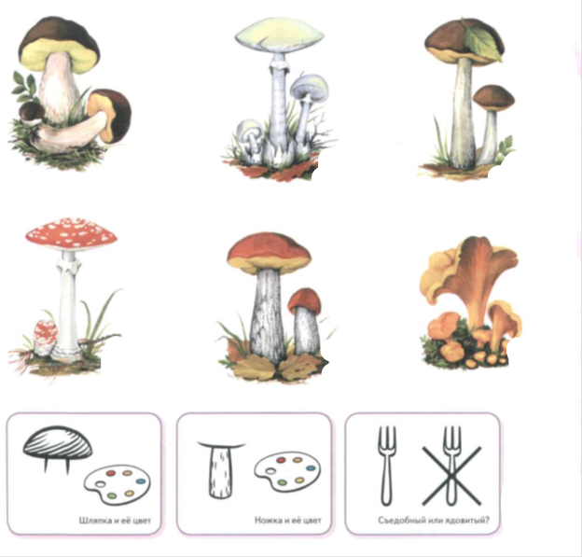

Игра «Готовим грибные блюда»

Ход игры: воспитатель предлагает детям порассуждать о том, что можно приготовить из грибов.

Рассказывает, что из грибов хороший повар может приготовить много вкусных блюд. Один повар поделился названиями грибных блюд. Но он их зашифровал. Детям необходимо расшифровать названия грибных блюд. Это можно сделать, если закончить начатое воспитателем предложение и ответить на вопрос какой(-ая)?

Лексический материал:

Пирог с грибами. Какой пирог? — Грибной пирог.

Суп с грибами. Какой суп? — Грибной суп.

Икра из грибов. Какая икра? — Грибная икра.

Рагу с грибами. Какое рагу? — Грибное рагу.

Игра «Подумай, назови»

Ход игры: воспитатель предлагает детям поиграть в мяч. Объясняет правила игры: «Я буду бросать мяч и называть местоимение, а вы будете по очереди бросать мне мяч обратно и называть действие».

Например: я срезаю, а ты... (срезаешь). Я срезал, а мы... (срезали). Ты срезаешь, а вы... (срезаете). Он срезает, а они... (срезают).

Лексический материал: собирать, солить, мыть.

Далее воспитатель сообщает, что дети попали на волшебную поляну, где грибы ожили и разговаривают друг с другом. И вот что говорит главный Гриб боровик (зачитывается стихотворение «Гриб боровик»).

Гриб боровик,

Всем грибам полковник,

Он под дубом стоючи,

На все грибы глядючи,

Повелел-приказал,

Чтоб опенки шли на войну.

Говорят ему опенки:

„У нас ноги сухи, тонки,

Не повинны мы тому:

Нейдем на войну!“

Гриб боровик,

Всем грибам полковник,

Он под дубом стоючи,

На все грибы глядючи,

Повелел-приказал,

Чтоб волнушки шли на войну.

Говорят ему волнушки:

„Уж мы старые старушки,

Не повинны мы тому:

Нейдем на войну!“

Гриб боровик,

Всем грибам полковник,

Он под дубом стоючи,

На все грибы глядючи,

Повелел-приказал,

Чтобы мухоморы шли на войну.

Отвечают мухоморы:

„Мы уж сами сенаторы,

Не повинны мы тому:

Нейдем на войну!“

Гриб боровик,

Всем грибам полковник,

Он под дубом стоючи,

На все грибы глядючи,

Повелел-приказал,

Чтоб суроежки шли на войну.

Отвечали суроежки:

„Разве мы какие пешки?

Не повинны мы тому:

Нейдем на войну!“

Гриб боровик,

Всем грибам полковник,

Он под дубом стоючи,

На все грибы глядючи,

Повелел-приказал,

Чтобы грузди шли на войну.

Отвечали грузди:

„Мы ребята дружны,

Давай сабли, ружья, —

Идем на войну!“

Педагог предлагает детям разучить стихотворение, обращая внимание на то, что строки повторяются, различаются лишь ответы грибов. Но сначала дети выполняют небольшую артикуляционную гимнастику.

Артикуляционные упражнения для языка:

«Лошадка». Ребенок должен пощелкать языком, озвучивая цокот копыт. Чем четче будет "цоканье", тем лучше. Меняйте темп лошадки - быстро скачет медленно.

«Лопатка». Расслабленный язык нужно положить на нижнюю губу (не высовывая).

«Иголочка». Узкий язычок высовывается как можно дальше.

Затем выбирается гриб-боровик. Остальным детям раздаются шапки в форме грибов (опята, волнушки, мухоморы, сыроежки, грузди). Во время обращения Боровика дети должны выбрать нужную шапку подходящего гриба. Можно разделить «грибы» на две-четыре группы, чтобы задействовать больше детей. Разыгрывается сценка. Воспитатель может принять на себя роль «дуба», подсказывая строки вновь разученного стихотворения.

**Сценарий НОД по развитию речи детей старшей группы на тему «Питомцы»**

**МАДОУ МО г. Краснодар «Детский сад №192»**

**Воспитателя Мартемьяновой Александры Николаевны**

**Задачи:**

**Образовательные:** Побуждать детей использовать описание в речи;

Развивать умение составлять предложения в заданной последовательности;

Помочь детям запоминать стихотворный текст, выразительно читать его, используя театральный способ;

Уточнить и закрепить представления детей о питомцах.

**Развивающие:** Развивать слуховое внимание, интонационную выразительность речи, память.

Активизировать словарь детей по теме «Питомцы».

**Воспитательные:** Приучать к ответственному отношению к домашним животным.

**Предварительная работа:**

Расширение кругозора детей по теме «Питомцы» (рассказ воспитателя о питомцах, о том, что о домашних животных должен заботиться человек; показ картин с изображением питомцев);

Беседа с детьми на тему «Какой у меня питомец/ Какого питомца мне бы хотелось завести».

**Материалы:** Корзина, золотая рыбка в баночке, котенок, белка (должны поместиться в корзину), конь.

**Содержание занятия.**

Организационный момент. Дети сидят полукругом напротив воспитателя. Воспитатель держит картинку с изображением животных. Сообщает детям, что сегодня они отправятся на рынок домашних животных. Как он называется? (птичий рынок) Воспитатель предлагает рассмотреть каждое животное, обращает внимание на размеры, чем покрыто тело каждого животного, размер и строение шерсти. Предлагается составить предложения по образцу: Кошка небольшое по размеру животное. У кошки маленькая голова с острыми ушками, туловище с длинным пушистым хвостом и четыре лапы с острыми когтями. Эта кошка покрыта длинной рыжей шерстью.

Затем воспитатель предлагает детям сравнить пары животных. Карточки перемешиваются, ребенку предлагается вытянуть две. Предложения нужно составить по образцу: Кошка по размеру небольшая, а лошадь – крупное животное. У кошки маленькая голова, а у лошади большая. Тело кошки покрыто длинной рыжей шерстью, а тело лошади – короткой коричневой.

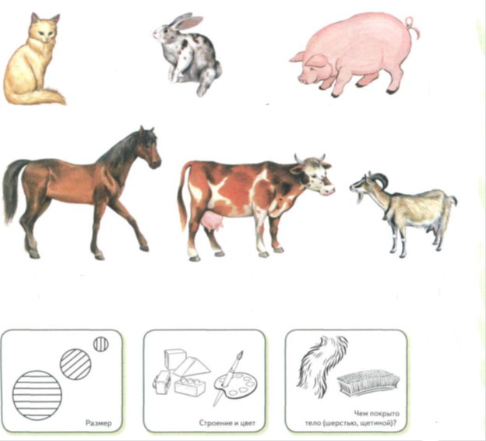

Воспитатель спрашивает детей, был ли кто из них на птичьем рынке? Каких животных видели? Говорит, что однажды мальчик с папой пошли на такой птичий рынок, и вот что из этого вышло. Педагог рассказывает стихотворение «Птичий рынок» Э.Успенского.

Птичий рынок,

Птичий рынок...

Золотым июньским днем

Между клеток и корзинок

Ходим с папою вдвоем.

Видим — рыбки продаются,

Плавники горят огнем.

Мы на рыбок посмотрели

И решили, что берем!

Раздавал котят бесплатно

Симпатичный продавец.

На котят мы посмотрели,

Посмотрели,

Посмотрели —

И забрали наконец.

Тут нам белку предложили.

— Сколько стоит?

— Пять рублей. —

На нее мы посмотрели,

Посмотрели,

Посмотрели —

Надо взять ее скорей!

И совсем перед уходом

Мы увидели коня.

На него мы посмотрели

Посмотрели,

Посмотрели,

Посмотрели,

Посмотрели...

И купили для меня.

А потом пошли домой,

Всех зверей забрав с собой.

Вот подходим к нашей двери,

Вот решили постучать.

Мама в щелку посмотрела,

Посмотрела,

Посмотрела,

Посмотрела,

Посмотрела...

И решила: не пускать!

Какие чувства были у папы и мальчика, когда они встречали интересных животных? Почему мама не захотела пускать их домой? Подвести детей к мысли, что мы в ответе за тех животных, что приручили, завели.

Артикуляционные упражнения для языка:

«Грибок». Язык плотно прикладывается (присасывается к небу) и удерживается в таком положении.

«Гармошка». Держа язык в положении «грибок» нужно несколько раз открыть/закрыть рот.

«Чашечка». С широко открытым ртом нужно удерживать язычок вверху.

Сначала стихотворение заучивают хором. Затем педагог вызывает по паре детей (папа и сын/ мама и дочь, текст можно адаптировать под женские роли). Действие разыгрывается поэтапно с игрушками.

**Сценарий НОД по развитию речи детей старшей группы на тему «Игрушки»**

**МАДОУ МО г. Краснодар «Детский сад №192»**

**Воспитателя Мартемьяновой Александры Николаевны**

**Задачи:**

**Образовательные:** Побуждать детей осуществлять пространственные перемещения;

Способствовать развитию диалогической речи;

Развивать слуховое внимание;

Закрепить умение правильно обозначать пространственные отношения;

Помочь детям запоминать стихотворный текст, выразительно читать его, используя театральный способ.

**Развивающие:** Развивать слуховое внимание, интонационную выразительность речи, зрительную память.

Активизировать словарь детей по теме «Игрушки».

**Воспитательные:** Учить вежливому общению в магазине;

Приучать к бережному отношению к игрушкам.

**Предварительная работа:**

Расширение кругозора детей по теме «Игрушки» (рассказ воспитателя о первых игрушках, показ картин с изображением игрушек разных времен и народов);

Беседа с детьми на тему «Моя любимая игрушка».

**Материалы:** Машина, чашка, кроватка, кукла, мишка, портфель.

**Содержание занятия.**

Организационный момент. Дети сидят полукругом напротив кукольного домика.

Игра «Что изменилось?»

Материал: кукольный домик, разнообразные игрушки, предметы мебели.

Ход игры

Воспитатель предлагает детям посмотреть и запомнить, как и где расположены игрушки в домике. Все должны отвернуться, а ведущий поменяет расположение двух-трёх игрушек. Самый внимательный заметит изменения и скажет, например, так: «Мяч лежал на столе, а теперь он под стулом; мишка сидел в кресле, а теперь на диване» и т.п.

Затем ведущий может убрать одну-две игрушки (в мешочек, сундучок), а дети отгадают, чего не стало в домике.

Игра «Магазин игрушек»

Материал: игрушки, в названиях которых есть заданный звук. Например, «м» — матрёшки, машина, мишка; «п» — поезд, пушка, Петрушка; «б» — барабан, балалайка, Буратино, собака, белка, и пр.

Ход игры

Воспитатель расставляет на столе игрушки и предлагает детям поиграть в магазин. Дети будут покупать игрушки. Воспитатель обращает внимание детей на вежливые слова, какие нужно говорить при этом. «Дайте, пожалуйста, игрушку (куклу): нарядную, новую, красивую, большую и т.д.»

«Возьмите, пожалуйста, куклу». «Дайте, пожалуйста, игрушку (мишку): коричневого, мохнатого, мягкого, большого…» «Дайте, пожалуйста, игрушку пирамидку): яркую, пластмассовую, маленькую…»

И так далее: мяч, скакалку, зайку, матрёшку, ведро, флажок, шар.

Я буду продавцом. Кем я буду? (Продавцом.)

А вы будете покупателями. Кем вы будете? (Покупателями.)

Что делает продавец? (Продаёт.)

Что делает покупатель? (Покупает.)

Воспитатель показывает игрушки, которые он собирается продавать. Дети называют их. Затем приглашается к столу один ребёнок:

«Какую игрушку ты хотел бы купить?» (Ребёнок не называет, а описывает её.) После чего продавец даёт игрушку покупателю: «Для чего тебе нужна эта игрушка?» (Ребёнок отвечает и садится.)

В магазин приглашается следующий. Теперь продавец предлагает: «Я могу продать только игрушки, в названии которых есть звук «м».

Если ребёнок правильно называет предмет, ему вручается «покупка».

И так до тех пор, пока все предметы не будут распроданы.

Воспитатель хвалит детей за их вежливое общение.

Артикуляционные упражнения для языка:

«Качели». Рот открывается, а язык поочередно поднимается вверх и опускается вниз.

«Барабанщик». Улыбнуться, открыть рот, поставить язычок за верхние зубы, звонко, отчетливо, многократно повторять: «Д-Д-Д-». Темп постепенно убыстрять, зубы не сближать.

«Покусаем язычок». Улыбнуться, приоткрыть рот, покусать кончик и центр языка.

Далее педагог рассказывает стихотворение «Про машину», В.Берестова, обыгрывая действие с игрушками.

Вот девочка Марина.  
А вот её машина.

– На, машина, чашку.  
Ешь, машина, кашку.  
Вот тебе кроватка,  
Спи, машина, сладко.

Я тобою дорожу,  
Я тебя не завожу.  
Чтобы ты не утомилась,  
Чтобы ты не простудилась,  
Чтоб не бегала в пыли.  
Спи, машина, не шали!

Вдруг машина заболела:  
Не пила она, не ела,  
На скамейке не сидела,  
Не играла, не спала,  
Невесёлая была.

Навестил больную Мишка,  
Угостил конфетой «Мишка».

Приходила кукла Катя  
В белом чистеньком халате.  
Над больною целый час  
Не смыкала Катя глаз.

Доктор знает всё на свете.  
Первоклассный доктор – Петя  
(Петя кончил первый класс),  
И машину доктор спас.

Доктор выслушал больную,  
Грузовую,  
Заводную,  
Головою покачал  
И сказал:  
– Почему болеет кузов?  
Он не может жить без грузов.  
Потому мотор простужен,  
Что мотору воздух нужен.  
Надоело  
Жить без дела –  
И машина заболела.  
Ей не нужно тишины,  
Ей движения нужны.

Как больную нам спасти?  
Ключик взять –  
И завести!

Педагог предлагает детям разучить стихотворение хором, затем действие разыгрывается четырьмя детьми по ролям (девочка Марина, мишка, кукла Катя, первоклассник Петя).

**Сценарий НОД по развитию речи детей старшей группы на тему «Новый год»**

**МАДОУ МО г. Краснодар «Детский сад №192»**

**Воспитателя Мартемьяновой Александры Николаевны**

**Задачи:**

**Образовательные:** Побуждать детей использовать описание в речи;

Способствовать умению образовывать от имен существительных прилагательные;

Учить употреблять в речи причастия;

Развивать воображение, умение составлять небольшой рассказ;

Помочь детям запоминать стихотворный текст, выразительно читать его, используя театральный способ;

Уточнить и закрепить представления детей о новогоднем празднике.

**Развивающие:** Развивать слуховое внимание, интонационную выразительность речи, мелкую моторику рук, память.

Активизировать словарь детей по теме «Новый год».

**Воспитательные:** Формировать доброе отношение к новогоднему празднику.

Приучать к бережному отношению к елочным игрушкам.

**Предварительная работа:**

Расширение кругозора детей по теме «Новый год» (рассказ воспитателя об истоках праздника, о том, что в разные времена новый год отмечался в другие дни; показ картин с изображением сюжетов праздника);

Беседа с детьми на тему «Почему я люблю Новый год».

**Материалы:** Картинки с изображением ели, сюжетные картинки в новогодней тематике, фетровое пособие «Веселая Ёлочка».

**Содержание занятия.**

Организационный момент. Дети сидят полукругом напротив доски. На доске висят похожие картинки с изображением елки. Воспитатель спрашивает, какой приближается праздник; что изображено на картинках.

Воспитатель предлагает детям сравнить две очень похожие картины. Найти на них 10 отличий. Сравнить изображения в определённом порядке: слева направо или сверху вниз. Отыскав все отличия, составить рассказ под названием «Необычная ёлка». Подробно объяснить: кто принёс в дом ёлку, почему обычных игрушек в доме не оказалось (разбили, оставили на даче, не успели купить), какими необычными предметами дети украсили ёлку.



Игра «Скажи правильно»

Ход игры: педагог предлагает детям поиграть еще. Просит внимательно прослушать фразу и исправить допущенную ошибку. Необходимо объяснить, что проверить правильность ответа можно, задав вопросы какой? какая? какое? Например: У нас дома стоит (красота) елка. Какая елка стоит дома? Красивая. Скажите правильно всю фразу: У меня дома стоит красивая елка.

Лексический материал

К нам приходил (добро) Дед Мороз. Какой к нам Дед Мороз приходил? Добрый. К нам приходил добрый Дед Мороз.

Снеговик принес (холод) сосульку. Какую сосульку принес Снеговик? Холодную. Снеговик принес холодную сосульку.

Снегурочка принесла (красота) звезду. Какую звезду принесла Снегурочка? Красивую, Снегурочка принесла красивую звезду.

На елке висит (зелень) шар. Какой шар висит на елке? Зеленый. На елке висит зеленый шар.

Игра «Скажи по-другому!»

Ход игры. Воспитатель просит внимательно прослушать произнесенную фразу и найти соответствующую картинку. Предложите составить новую фразу, используя при этом другое слово, образованное от глагола. Приведите пример: «Мальчик наряжает елку.— Мальчик, наряжающий елку». Дальше — по аналогии: «Девочка открывает коробку с новогодним подарком.— Девочка, открывающая коробку с новогодним подарком».

«Дети поют песни у елки.— Дети, поющие песни у елки».

«Снегурочка танцует около елки.— Снегурочка, танцующая около елки».

Артикуляционные упражнения для языка.

«Вкусное варенье». Широким языком облизывается верхняя губа (можно слизывать настоящее варенье).

«Маляр». Языком проводим по небу в направлении спереди назад (от зубов к горлу). Ребенку можно рассказать, что язык — малярная кисточка, которой раскрашивается небо.

«Чистим зубки». Кончиком языка нужно провести по верхним, а затем по нижним зубам от одного до другого края.

Далее педагог рассказывает стихотворение К. Чуковского «Елка». Во время чтения воспитатель проигрывает сюжет с «Веселой Ёлочкой».

Елка

Были бы у ёлочки

Ножки,

Побежала бы она

По дорожке.

Заплясала бы она

Вместе с нами,

Застучала бы она

Каблучками.

Закружились бы на ёлочке

Игрушки —

Разноцветные фонарики,

Хлопушки.

Завертелись бы на ёлочке

Флаги

Из пунцовой, из серебряной

Бумаги.

Засмеялись бы на ёлочке

Матрёшки

И захлопали б от радости

В ладошки.

Потому что у ворот

Постучался Новый год!

Новый, новый,

Молодой,

С золотою бородой!

Педагог предлагает детям поиграть с «Веселой Ёлочкой». Дети выучат стихотворение, смогут по очереди продемонстрировать веселую игру с Ёлочкой. Воспитатель напоминает, что в группе также стоит наряженная елочка, с ней нужно обращаться аккуратно, чтобы не сломать красивые украшения.

В течение последующих двух недель игрушка остается в группе, дети могут проигрывать сюжет, воспроизводя стихотворение самостоятельно.

**Сценарий НОД по развитию речи детей старшей группы на тему «Транспорт»**

**МАДОУ МО г. Краснодар «Детский сад №192»**

**Воспитателя Мартемьяновой Александры Николаевны**

**Задачи:**

**Образовательные:** Побуждать детей использовать описание в речи;

Способствовать правильному употреблению местоимений в речи;

Развивать умение составлять предложения;

Повторение порядкового счета;

Помочь детям запоминать стихотворный текст, выразительно читать его, используя театральный способ;

Уточнить и закрепить представления детей об одежде, ее исторической составляющей.

**Развивающие:** Развивать слуховое внимание, интонационную выразительность речи, мелкую моторику рук, память.

Активизировать словарь детей по теме «Транспорт».

**Воспитательные:** Формировать аккуратность в отношении своей одежды.

Приучать к бережному отношению к игрушкам.

**Предварительная работа:**

Расширение кругозора детей по теме «Одежда» (рассказ воспитателя о предметах одежды, о том, что в разные времена носили разную одежду; показ картин с изображением одежды);

Беседа с детьми на тему «Одежда людей по временам года».

**Материалы:** Игрушка-ослик с комплектом одежды, картинка с изображением семьи и предметов одежды.

**Содержание занятия.**

Организационный момент. Дети сидят полукругом напротив доски. На доске висит картинка с изображением различных видов транспорта.

Воспитатель предлагает детям предположить, о чем они будут беседовать, как назвать одним словом. Детям нужно рассмотреть картинки. Рассказать, к какому виду (наземному, подземному, водному или воздушному) относится каждое транспортное средство. Назвать профессии людей, работающих на этих транспортных средствах. Составить предложения по образцу: Вертолет – это воздушный транспорт. На вертолете перевозят по воздуху людей и грузы. Профессия человека, работающего на вертолете, называется вертолетчик. 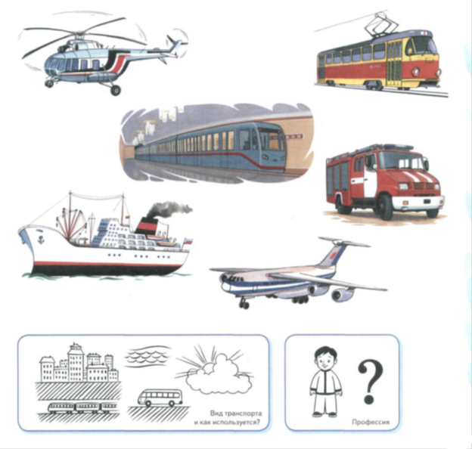

Воспитатель предлагает рассмотреть каждый вид транспорта более подробно. Рассказать о материале, цвете и о том, из каких частей состоит. Составить предложения по образцу: у этой грузовой машины есть красная железная кабина и желтый кузов из прочной ткани (парусины), черные руль и шесть колес с шинами из толстой резины. И т.д.

Артикуляционные упражнения для языка:

«Обезьянка». Чуть приоткрыть рот, и поместить язык между нижней губой и нижними зубами. Губы при этом сближены.

«Парус». Конец языка опирается о верхние зубы и удерживается в этом положении.

«Часики». Приоткрыть рот и кончиком языка поочередно касаться левого и правого уголка рта.

Педагог сообщает, что сегодня к ним приехал необычный вид транспорта, который служил человеку много лет назад. Далее рассказывает стихотворение Юлиана Тувима "Паровоз" (отрывок). Во время чтения воспитатель обыгрывает действие специальным пособием.

Стоит паровоз.

А вот и вагоны уже прицепили

И чем только, чем только их не набили!

В один пятьдесят поросят посадили,

В другом преогромные свиньи ходили,

А в третьем вагоне

Не свиньи, а кони,

И кони в четвёртом,

В четвёртом вагоне.

А в пятом вагоне

Не свиньи, не кони -

Одни толстяки в этом пятом вагоне!

Сидят толстяки

И жуют там колбасы,

И вкусные бублики,

И ананасы...

В шестой погрузили двенадцать роялей,

Двенадцать роялей,

Мы сами видали!

В седьмом поместились

Большие диваны,

В восьмом поместились

Диваны и ванны!

В девятом - жираф, бегемот и телушка,

В десятом вагоне -

Огромная пушка!

И сорок вагонов

Наполнены были,

И что в тех вагонах,

Мы просто забыли!

Вдруг -

Свист!

Вдруг -

Визг!

И

Вдруг -

Пыххх!..

Пуххх!..

Едва,

Понемногу,

Сперва

Понемногу,

Да-да

Понемногу -

В дорогу!

В дорогу!

Быстрее, быстрее колёса крутились,

И вот все вагоны вперёд покатились,

Как будто они - не вагоны, а мячики!

Так-чики, так-чики,

так-чики, так-чики!

Педагог предлагает детям поиграть: каждый проиграет действие с пособием, но сначала стихотворение нужно выучить. Происходит заучивание хором.

**Сценарий НОД по развитию речи детей старшей группы на тему «Маму я свою люблю»**

**МАДОУ МО г. Краснодар «Детский сад №192»**

**Воспитателя Мартемьяновой Александры Николаевны**

**Задачи:**

**Образовательные:** Побуждать детей обобщать людей по половым различиям; понимать значение обобщающих слов «женщины», «мужчины»; использовать обобщающие слова в активной речи;

Способствовать правильному подбору родственных слов с опорой на предметные картинки;

Развивать умение образовывать новые слова с помощью приставок;

Помочь детям запоминать стихотворный текст, выразительно читать его, используя театральный способ.

**Развивающие:** Развивать слуховое внимание, интонационную выразительность речи, мелкую моторику рук, память.

Активизировать словарь детей по теме «Маму я свою люблю».

**Воспитательные:** Воспитывать нежное отношение к маме.

**Предварительная работа:**

Расширение кругозора детей по теме «Маму я свою люблю» (рассказ воспитателя о празднике 8 марта);

Беседа с детьми на тему «Женский день».

**Материалы:** Игрушка-ослик с комплектом одежды, картинка с изображением семьи и предметов одежды.

**Содержание занятия.**

Организационный момент. Дети сидят полукругом напротив доски.

Игра «Зачеркни лишнюю картинку»

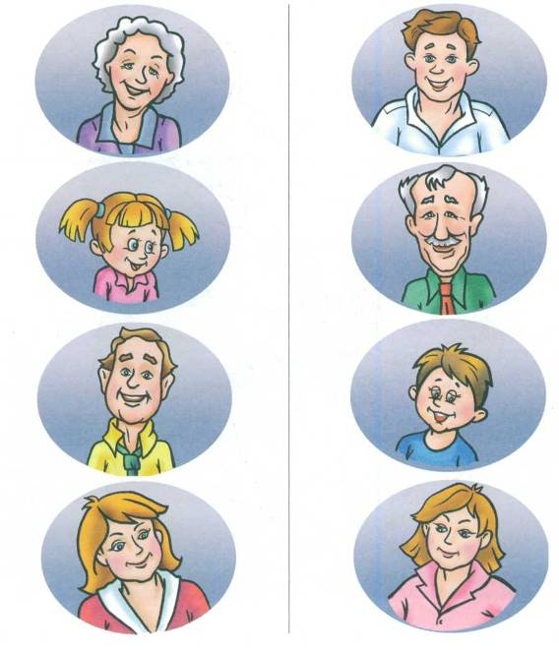

Ход игры: воспитатель предлагает детям рассмотреть предметные картинки в левой колонке. Просит назвать изображенных людей. (Бабушка, девочка, мама, дядя.) Предлагает подумать и сказать, какая картинка в ряду лишняя. Просит объяснить, почему. Лишние картинки убирают.

Педагог спрашивает, как можно назвать оставшиеся картинки одним словом (Женщины).

Работа с картинками в правой колонке проводится по аналогии.

Папа, дедушка, мальчик, мама.

Воспитатель предлагает детям назвать женщин, живущих с ними в одной семье. Затем — мужчин.

Игра «Мама путешествует»

Ход игры: Воспитатель говорит детям, что мама очень любит путешествовать.

Предлагает пофантазировать и ответить на вопросы.

На каком виде транспорта плыла мама по реке? (На теплоходе.)

На каком виде транспорта мама плыла по морю? (На пароходе.)

На каком виде транспорта мама ехала по тундре? (На вездеходе.)

На каком виде транспорта мама летела по воздуху? (На самолете.) Детям нужно объяснить, почему эти слова так называются. Например: Самолет — сам летит, вездеход — может проехать везде, по любой дороге.

Игра «Мама возвращается с работы»

Ход игры: воспитатель предлагает детям подобрать слово, подходящее по смыслу.

Мама идет с работы, она... (переходит) через дорогу.

Потом... (заходит) в магазин.

(Подходит)... к дому.

(Заходит)... в подъезд.

Садится в лифт. (Выходит) из лифта.

Подходит... к своей двери. Открывает ее и (входит) ... в квартиру.

Артикуляционные упражнения для языка:

«Лошадка». Ребенок должен пощелкать языком, озвучивая цокот копыт. Чем четче будет "цоканье", тем лучше. Меняйте темп лошадки - быстро скачет медленно.

«Лопатка». Расслабленный язык нужно положить на нижнюю губу (не высовывая).

«Иголочка». Узкий язычок высовывается как можно дальше. Можно взять Чупа-Чупс или конфетку, держать ее на небольшом расстоянии от губ и пусть ребенок к ней тянется кончиком языка.

Педагог говорит, что на нашем небе тоже есть мама и дочка, но их можно увидеть только ясной ночью. Это созвездия Большой и Малой Медведиц. Педагог предлагает обратиться к стихотворению «Синяя сказка» М.Бородицкой, в котором автор фантазирует на эту тему.

«Синим вечером морозным

В тёмно-синем небе звёздном

Мать-медведица плывёт,

Дочку малую зовёт:

— Дай мне лапу, озорница!

Долго ль ночью заблудиться

В этих зимних небесах,

В замороженных лесах?

Нам сегодня плыть с тобою

Над равниной голубою

К синим сумрачным горам,

К вечереющим морям...

Плыть нам, за руки держаться,

И мерцать, и отражаться

В синей стынущей волне,

В ледяной голубизне;

Проплывать ночной дорогой

Над заснеженной берлогой,

Где тихонечко лежат

Трое спящих медвежат.

Им сегодня лето снится:

В синей шапочке синица,

Заводь, полная мальков,

Поле в звездах васильков.»

Педагог спрашивает детей, какое настроение в этом стихотворении? Как называет мама свою дочку? Где они будут проплывать, что увидят? Стихотворение заучивается хором, затем обыгрывается отдельными детьми на театральной доске.

**Сценарий НОД по развитию речи детей старшей группы на тему «Животные севера и жарких стран»**

**МАДОУ МО г. Краснодар «Детский сад №192»**

**Воспитателя Мартемьяновой Александры Николаевны**

**Задачи:**

**Образовательные:** Побуждать детей изменять глаголы настоящего и прошедшего времени по родам и числам;

Способствовать правильному употреблению местоимений в речи;

Развивать умение образовывать имена прилагательные от имен существительных;

Помочь детям запоминать стихотворный текст, выразительно читать его, используя театральный способ;

Уточнить и закрепить представления детей о диких животных Севера и жарких стран.

**Развивающие:** Развивать слуховое внимание, интонационную выразительность речи, мелкую моторику рук, память.

Активизировать словарь детей по теме «Животные жарких стран».

**Воспитательные:** Формировать аккуратность в отношении своей одежды.

Приучать к бережному отношению к игрушкам.

**Предварительная работа:**

Расширение кругозора детей по теме «Животные жарких стран» (рассказ воспитателя о предметах одежды, о том, что в разные времена носили разную одежду; показ картин с изображением одежды);

Беседа с детьми на тему «Одежда людей по временам года».

**Материалы:** Игрушка-обезьяна, тематические карточки, театральная доска.

**Содержание занятия.**

Организационный момент. Дети сидят полукругом напротив доски. На доске висит картинка с изображением диких животных.

Воспитатель предлагает детям рассказать о понравившемся животном по заданному плану (используя картинки-подсказки). Рассказ можно начать так: Я хочу рассказать о …(кенгуру).

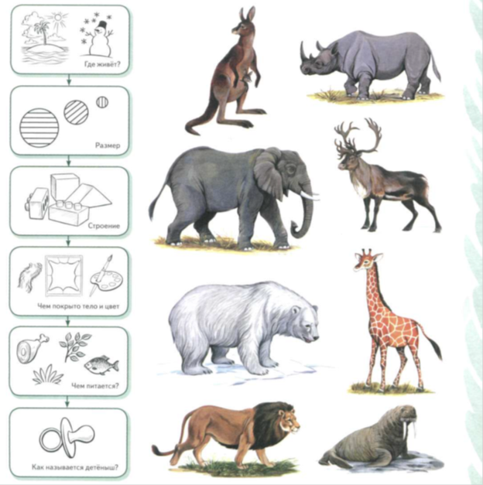Игра «Кто что делал?»

Ход игры: Воспитатель предлагает детям поиграть. Объясняет, что будет называть первое слово в предложении, а они должны будут закончить.

Лексический материал

Львица грызла. Лев…(грыз). Львенок…(грыз). Львята… (грызли). Львы… (грызли).

Слон шел. Слониха… (шла). Слонята… (шли). Слоненок… (шел). Слоны… (шли).

Бегемот купался. Бегемотиха… (купалась). Бегемотик… (купался). Бегемоты… (купались). Бегемотики… (купались).

Антилопа убежала. Антилопы… (убежали).

Крокодил уплыл. Крокодилы… (уплыли).

Жираф гулял. Жирафа… (гуляла). Жирафенок… (гулял). Жирафы… (гуляли). Жирафята… (гуляли).

Игра «Помоги мне закончить предложение».

Ход игры: воспитатель предлагает детям изменить слова по образцу: антилопа идет – антилопы идут.

Лексический материал

Лев спит. – Львы… (спят).

Зебра бежит. – Зебры…(бегут).

Пантера лакает. – Пантеры… (лакают).

Обезьяна качается. – Обезьяны… (качаются).

Слон трубит. – Слоны…(трубят).

Игра «Найди ошибку»

Ход игры: воспитатель показывает детям игрушечную обезьяну. Говорит, что она маленькая, шустрая, непоседливая, она баловница и очень-очень невнимательная. Обезьяна ходит в школу, но на уроках все время вертится и совсем не слушает своего учителя. Поэтому допускает в своей речи много ошибок. И вот однажды, когда учитель попросил написать небольшое сочинение, обезьянка, конечно, сделала в нем много ошибок. И учитель ничего не понял.

Воспитатель предлагает детям послушать сочинение обезьянки и исправить допущенные ею ошибки. «Я живу в Африке. Там много (красота) пальм. Я люблю есть (желтизна) бананы. В Африке растут (сладость) ананасы. В Африке очень ярко (светить) солнце.

Детям задаются наводящие вопросы.

Артикуляционные упражнения для языка:

«Где конфета?». Нужно плотно закрыть ротик, кончиком языка надавливая то на одну, то на другую щеку изнутри.

«Пароход гудит». Улыбаясь, необходимо прикусить язычок и долго произносить «ы».

«Индюк» («Болтушка»). Улыбнуться, показать зубы, приоткрыть рот, положить широкий язык на верхнюю губу и производить быстрые движения кончиком языка по верхней губе вперед-назад, стараясь не отрывать язык от верхней губы.

Педагог сообщает, что много экзотических животных можно увидеть в зоопарке. Однажды туда полетел воробей и вот что из этого вышло. Воспитатель рассказывает стихотворение «Где обедал воробей» С.Маршака. Во время чтения действие обыгрывается на театральной доске.

Где обедал, воробей?

В зоопарке у зверей.

Пообедал я сперва

За решеткою у льва.

Подкрепился у лисицы.

У моржа попил водицы.

Ел морковку у слона.

С журавлем поел пшена.

Погостил у носорога,

Отрубей поел немного.

Побывал я на пиру

У хвостатых кенгуру.

Был на праздничном обеде

У мохнатого медведя.

А зубастый крокодил

Чуть меня не проглотил.

Педагог предлагает детям поиграть: каждый по очереди может подойти к театральной доске и рассказать стихотворение, которое предварительно заучивается хором.

**Сценарий НОД по развитию речи детей подготовительной группы на тему «Виды животных»**

**МАДОУ МО г. Краснодар «Детский сад №192»**

**Воспитателя Мартемьяновой Александры Николаевны**

**Задачи:**

**Образовательные:** Побуждать детей использовать прилагательные, глаголы;

Развивать навыки словообразования;

Помочь детям запоминать последовательность действий в тексте, выразительно рассказывать его, используя театральную доску;

Уточнить и закрепить представления детей о различных видах животных.

**Развивающие:** Развивать слуховое внимание, интонационную выразительность речи, мелкую моторику рук, память.

Активизировать словарь детей по теме «Животные».

**Воспитательные:** Воспитывать любовь к природе;

Учить бережному обращению с театральной доской.

**Предварительная работа:**

Знакомство детей с видами животных. Беседа с детьми на тему «Эти разные животные». Наблюдение за насекомыми, птицами.

**Материалы:** Театральная доска.

**Содержание занятия.**

Дети сидят на коврике полукругом напротив воспитателя. Воспитатель ставит подставку с театральной доской. На доске 5 видов животных: насекомое (комар), птичка (птицы), мышь (млекопитающие), земноводное (лягушка), пресмыкающееся (змея).

Воспитатель берет в руки первого персонажа, говорит детям, это комар. Комар – насекомое. Предлагает детям вспомнить и других насекомых,

вставить в предложения пропущенные действия.

Пчела _ мёд.

Бабочка_ над цветком.

Комар_ над ухом.

Жуки_ на зиму.

Комар_ собаку.

Муха_ болезни.

Далее воспитатель берет следующего персонажа – птичку, предлагает составить слова. Например: у сороки белый бок, значит, она белобокая.

У синицы желтая грудка – (желтогрудая).

У дятла длинный нос – (длинноносый).

У вороны черные крылья – (чернокрылая).

У сороки длинный хвост – (длиннохвостая).

У журавля длинные ноги – (длинноногий).

Следующий герой – мышь. Это млекопитающее. Воспитатель говорит детям, что теперь они смогут заняться игрой «Чей хвост, чья голова?».

Для этого нужно составить предложения по образцу.

Образец. У мыши мышиный хвост и мышиная голова.

У волка ______ .

У белки ______ .

У медведя ______ .

У зайца ______ .

У кабана ______ .

У лисы ______ .

Затем воспитатель знакомит детей с лягушкой. Уточняет у детей, помнят ли они, почему земноводные называются земноводными? (Эти существа могут долгое время плавать и охотиться в воде, но живут они на земле и дышат воздухом. Лягушка икру откладывает под водой. Икринка превращается в головастика, который некоторое время, пока не превратится в лягушку, дышит в воде через жабры.)

Игра «Доскажи словечко».

Панцирь крепкий, как гранит,

От врагов он защитит.

Под ним ползёт без страха

Большая_ ______ .(Черепаха.)

В болоте у опушки

Жили две квакушки,

Весёлые подружки -

Зелёные ______ . (Лягушки.)

Раз на тёплом синем Ниле

Рыбку рыбаки ловили.

А к ним в сети угодил

Злой зелёный_______ .(Крокодил)

Последний герой – змея. Воспитатель напоминает детям, что змея пресмыкающееся. Своё название  пресмыкающиеся получили за то, что передвигаются они, пресмыкаясь (ползая) по земле.

Змея-ученица

Змея шипит, шипит, шипит,

Полгода учит алфавит,

Устала бедная уже,

А знает только букву –

Ш-Ш-Ше.

Воспитатель предлагает детям пошипеть, как змея.

Педагог говорит, что, наконец, дети познакомились со всеми героями сказки, и теперь могут послушать эту сказку. Рассказывая текст, воспитатель обыгрывает его на театральной доске. Используется текст сказки Н.М. Павловой «Земляничка».

После прочтения воспитатель предлагает вспомнить детям, кто первый увидел земляничку, определить последовательность событий. Вызывает шестерых рассказчиков, чтобы вновь разыграть сказку по ролям. Сначала уточняются реплики каждого, затем действие разыгрывается на театральной доске.

Светит солнышко. На поляне созрела ягодка земляничка. (1 реб.)

Увидел ее комар и запищал: «Ягодка созрела: красная, душистая!» (2 реб.)

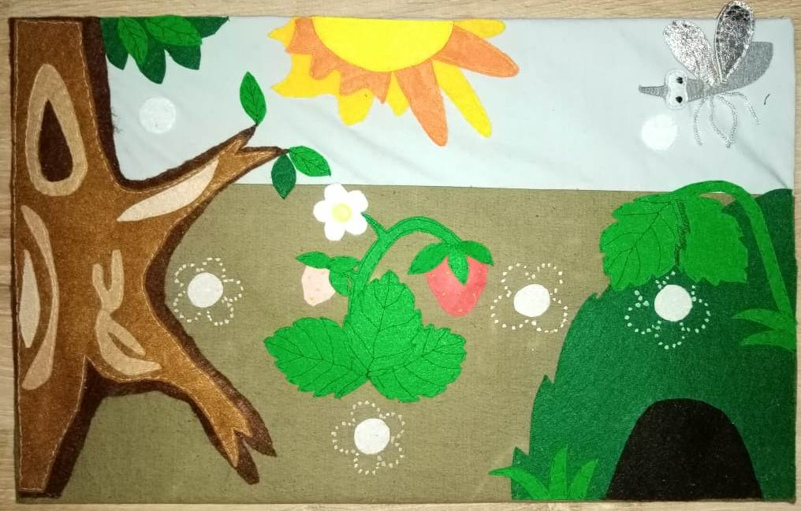

Услышала комара птичка, полетела на поляну.

Хочет съесть земляничку. (3 реб.)

Услышала комара мышка, побежала на поляну.

Хочет съесть земляничку. (4 реб.)

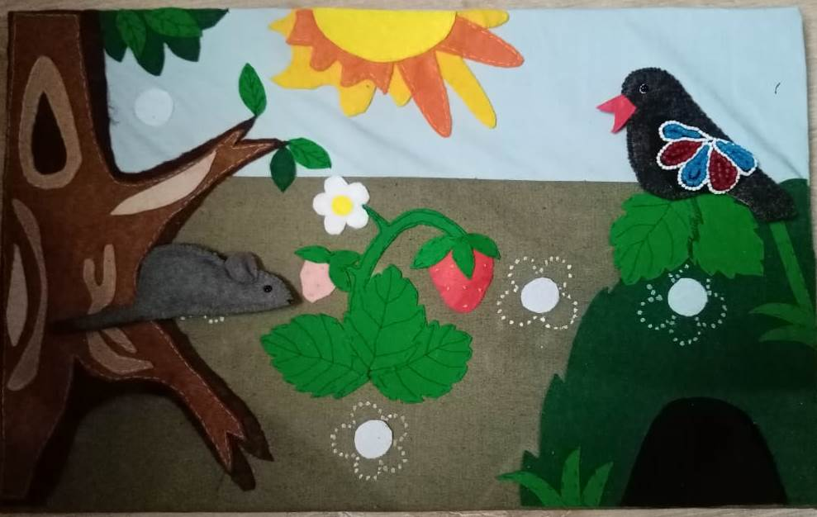

Услышала комара лягушка, поскакала на поляну.

Хочет съесть земляничку. (5 реб.)

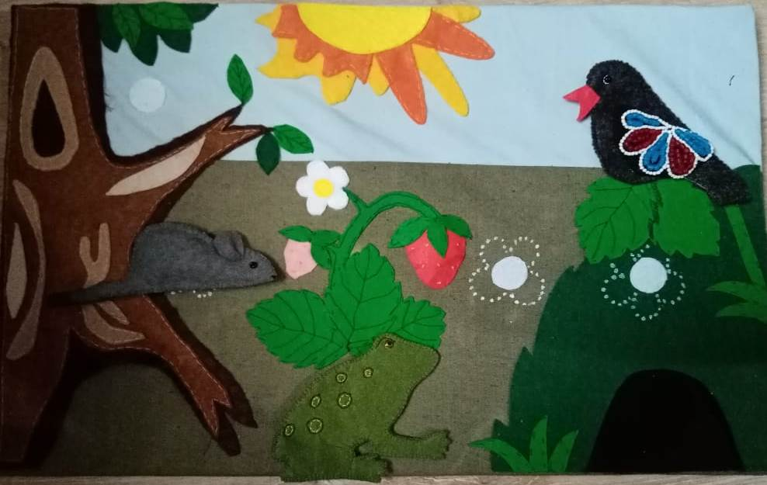

Услышала комара змея, поползла на поляну.

Хочет съесть земляничку. (6 реб.)

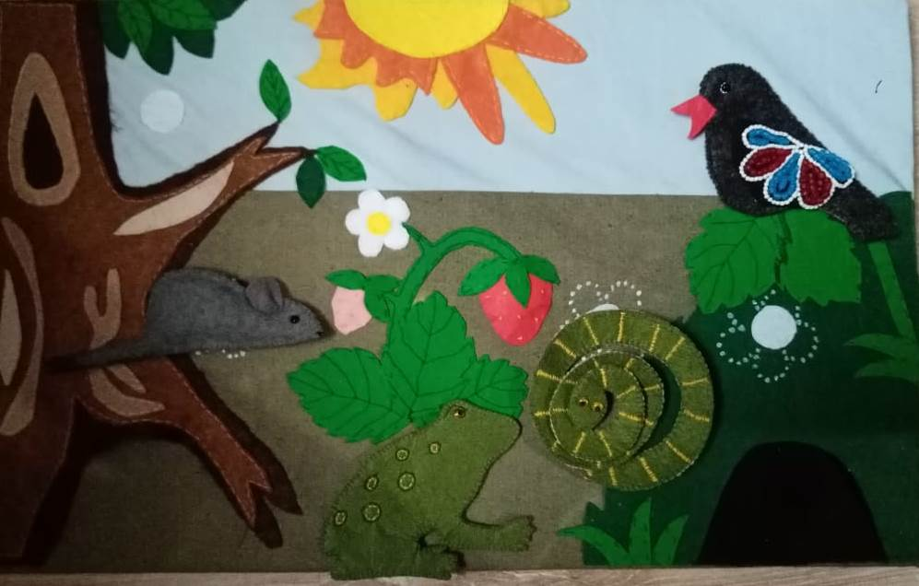

Набежала на солнышко туча. (1 реб.)

Увидел ее комар и запищал: «Дождь пойдет: мокрый, холодный!» (2 реб.)

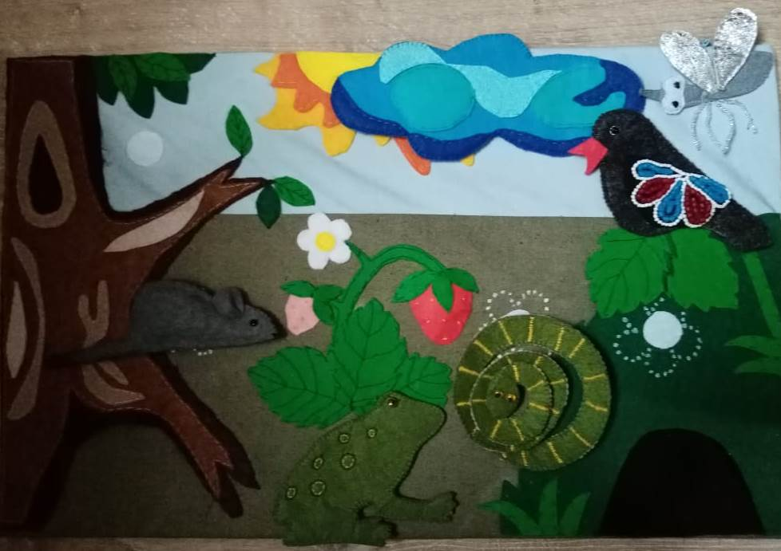

Услышала комара птичка, скорей — на дерево. (3 реб.)

Услышала комара мышка, скорей — в норку. (4 реб.)

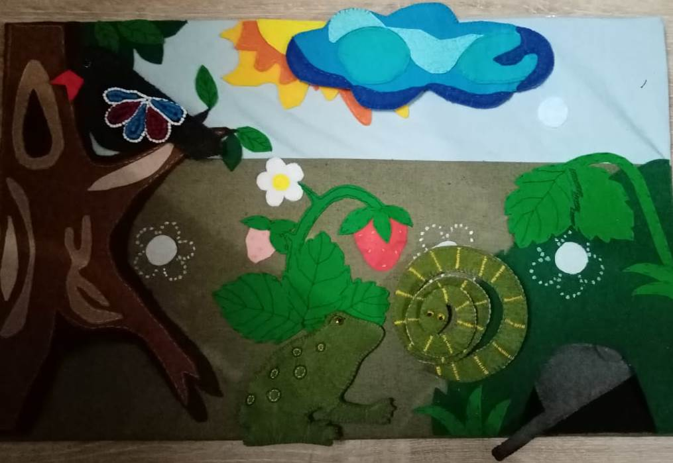

Услышала комара лягушка, скорей — под листок. (5 реб.)

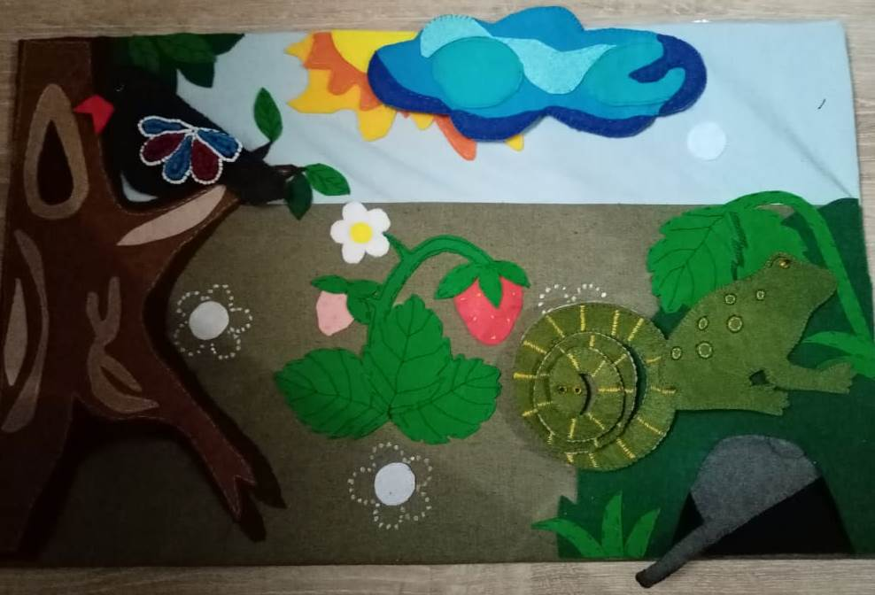

Услышала комара змея, скорей — под корень. (6 реб.)

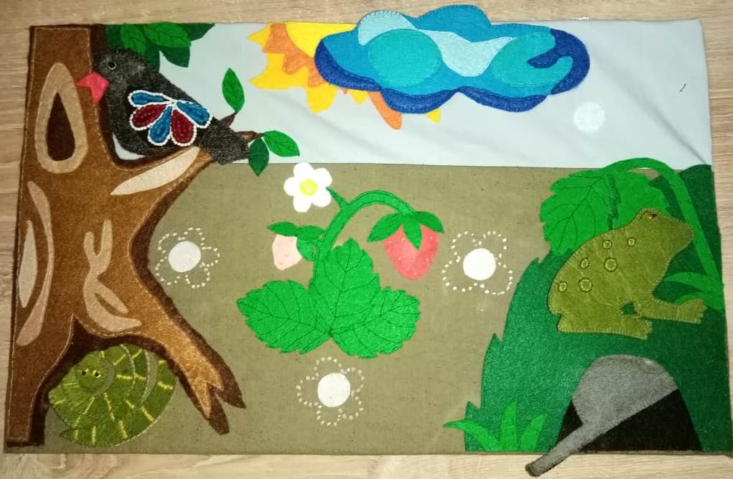

А ягодка земляничка под дождем купается да радуется, что ее никто не тронул. (1 реб.)

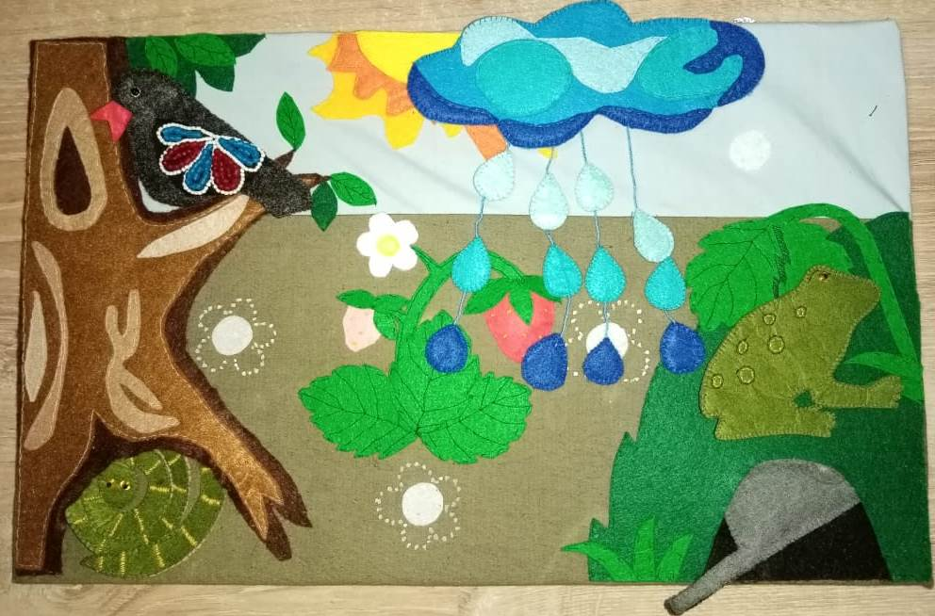

Воспитатель говорит детям, что театральная доска останется в группе, и дети смогут еще не раз обратиться к этой удивительной сказке. Также воспитатель уточняет, что с доской нужно обращаться аккуратно, такая игрушка единственная, только для детей нашей группы, и будет жаль, если что-то потеряется.